МКОУ «Новомоношкинская сош»
Алтайского края Заринского района

Склоняя голову пред подвигом солдат

Выполнила ученица 7 класса:
Фишер Мария
Руководитель: Ганина Наталья Сергеевна

с. Новомоношкино
2015 г.
Девятого мая наш народ отмечает великий праздник – День Победы над фашистской Германией. Уже 70 лет минуло с того времени, как закончилась Великая Отечественная война. Все дальше уходят вглубь истории ее грозные героические годы. Но время не властно предать их забвению, выветрить из народной памяти. Мы не забыли тяжкие военные испытания, жуткую цену, заплаченную за Победу – миллионы человеческих жизней. Мы храним благодарную память о тех, кто защищал и спас нашу Родину от фашистского порабощения.
Война – жесточе нету слова.
Война – печальней нету слова.
Война – святее нету слова
В тоске и славе этих лет.
С первого дня войны и до последнего вместе с другими русскими воинами самоотверженно сражались сибиряки. Свыше трехсот земляков стали Героями Советского Союза. Боевыми подвигами, мужеством, стойкостью, отвагой, дисциплиной воины Алтая удивляли всех. Из сел Заринского района сражались около 11 тысяч человек и только 5тысяч 371человек вернулись домой. На территории нашего Новоманошкинского сельсовета погибли 448 человек.
Каждый участник Великой Отечественной войны совершил свой Подвиг, прошел нелегкий путь. И чтобы осознать все его величие, необходимо не забывать о тех, кто воевал.
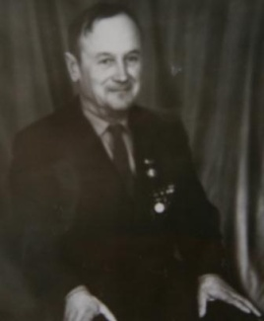
Лавров Анатолий Федорович призвался из села Усольцево в октябре 1941г., ему было 18 лет. В том же году был ранен в левую руку. За мужество, проявленное в бою, Анатолий Федорович награжден орденом Красной звезды. Участвовал в освобождении Белоруссии. В начале 1944г. Лавров А.Ф. был награжден орденом Отечественной войны 1-ой степени за освобождение Минска. Войну закончил в Германии.
Из воспоминаний Анатолия Федоровича: «Последние дни фашисты сильно сопротивлялись, но мы стали беречь своих солдат, поэтому техники и снарядов не жалели. Их город был разрушен так, что нельзя было понять, где проходили улицы».
Наравне с мужчинами на фронте сражались с врагом многие женщины и девушки. В их числе была и Кривченкова Нина Михайловна.
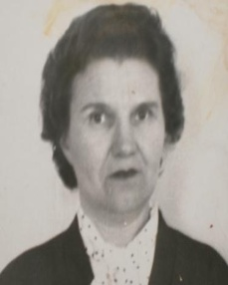
С фронта шли неутешительные вести. Враг рвался к Москве, городу Ленина на Неве…Начиналось великое сражение на Волге. И она, комсомолка, не могла позволить себе отсиживаться в тылу. И вот 11апреля 1943года мечта Нины, наконец, сбылась. Она признана годной к строевой службе и зачислена радиопрожектористом в 21-й зенитно-прожекторный полк.
Обухов Василий Петрович
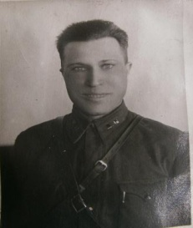
Родился в 1912г. в с.Голубцово Заринского района. 8 августа 1941года был призван на фронт. Служил в интендантской части стрелкового батальона 150-й стрелковой дивизии. Умер от ран 02.02.1945г. Похоронен в г. Флатово в Германии.
Двоенинов Андрей Анисимович
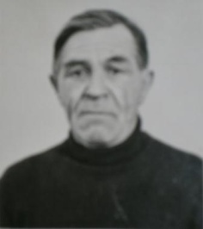
Родился в1918г. в с. Инюшово Краюшкинского района. В 1939г. призван в ряды Советской армии. Служил на востоке, участвовал в освобождении Японии. После войны, окончив курсы комбайнеров, трудился в с.Новоманошкино на самоходном комбайнере, затем слесарем топливной аппаратуры.
Черемушкин Семен Николаевич
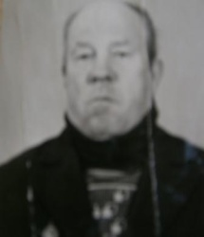
Родился 22февраля 1920г.в с.Голубцово. В армию призван в 1940г. Служил на Дальнем Востоке. В январе 1942г. сражался в составе 105дивизии под Москвой, освобождал Калинин, Торжок, Ржев. В апреле был ранен. Участвовал в освобождении Молдавии, Венгрии, закончил войну в Австрии. За боевые заслуги награжден орденом «Красной звезды», медалями: «За взятие Будапешта», «За победу над Германией»
Зеленин Николай Васильевич
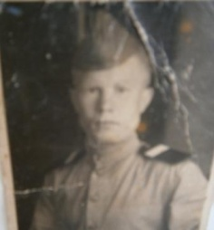
Родился 19декабря 1923г. в с.Голубцово. В боях под Сталинградом командовал отделением противотанковых ружей. Участвовал в освобождении Смоленска, Латвии, Эстонии, Польши, прошел Германию до Чехословакии. За боевые заслуги награжден медалями: «За оборону Сталинграда», «За боевые заслуги», «За освобождение Праги», «За победу над Германией».
Огромный вклад в Победу внесли труженики тыла. Это они, недоедая, недосыпая, укрепляли мощь Советской Армии. Женщины, старики, подростки заменили ушедших мужей и сыновей, отцов и братьев, трудясь на полях, заводах.
Очень трудно рассказать, какая безмерная тяжесть легла на женские плечи.
Хочешь – не хочешь, а надо было повсюду поспеть: и в поле, и дома, ведь там голодные дети. И сердце женщины разрывалось от боли, от дум, как сохранить детей, чтобы они не умерли с голоду. От зари до зари трудились наши односельчанки в поле.
Не могла удержать слезы Ефросинья Степановна Закурдаева, когда вспоминала о том суровом времени. И не мудрено. Трудно представить хрупких девчонок за рычагами железного коня.
Когда началась Великая Отечественная война, Фросе было 13лет. Многие мужчины ушли на фронт добровольцами, стало не хватать мужских рук. Ефросинья Степановна сначала подвозила воду к тракторам на поле. А затем, окончив курсы трактористов, стала работать на тракторе. Так Е. С. Закурдаева помогала фронту.
Нелегкая судьба выпала и на долю Пастуховой Ефросиньи Андреевны. Она родилась в 1923году. Когда началась Великая Отечественная война, Ефросинья стала работать в колхозе. Вот что вспоминает она: «В 1941 году окончила курсы трактористов и пошла работать на локомобиль. В бригаде были почти одни женщины, т.к. многих мужчин забрали на фронт.
Да, велик вклад в Победу тех, кто трудился в тылу. Не случайно труженики тыла вместе с участниками войны вошли в число тех, кого наградили медалью «70лет Победы в Великой Отечественной войне 1941-1945годов».
Прошло 70 лет со дня окончания Великой Отечественной войны. Советский народ отстоял свободу и независимость своей Родины, спас мир от угрозы фашистского порабощения! И в этой Великой Победе есть частичка нелегкого труда наших односельчан, которые не жалея времени и сил трудились в тылу, откликаясь на призыв Родины: «Все для фронта, все для Победы!»
Сейчас вспоминаем те годы,
И слезы блестят на глазах,
Вы смело прошли все невзгоды,
Чтоб слово «Победа» сказать!

